Nom du site : Mon CV connecté

Adresse : si on l’héberge mais ça c’est plus tard mmdr

Email :

**1. INTRODUCTION**

Mon site est…

**2. PRÉSENTATION DU PROJET**

La création de ce site a pour …

**2 bis LE DÉLAI**

**2.1 Cible**

Mon site s’adresse xxxxx

**2.2 Analyse concurrentielle et positionnement**

**2. 3 Types de contenus proposés**

**2.4 Fonctionnalités attendues**

Dans un CV, le but est, après la visite d’un employeur potentiel une proposition de travail ou de stage donc de se vendre. Je vais donc intégrer un certain nombre de fonctionnalités qui me semble intéressante même primordiale pour un CV numérique et pour améliorer l’expérience utilisateur avec un design intuitif et agréable.

Je compte donc y introduire un texte introductif, convainquant sur moi où je me présenterais et je montrerais ma détermination.

-Ainsi que des images

- un menu latéral sous forme de points.

-une animation lors du scroll pour fluidifier l’action du lien et pour ne pas perdre l’utilisateur dans sa visite.

-un mode anglais pour les employeurs étranger (à faire)

-lien vers mon portfolio (à faire)

-formulaire à remplir pour me contacter directement. (À faire)( à l’aide d’un script PHP, récupérer au moins le message et l’adresse saisie par le visiteur et les stocker dans une table d’une base de données, sur le serveur etudiant.u-pem.fr. Le script affichera enfin un message en retour indiquant à l’utilisateur que son message a bien été pris en compte.)

-visuel total sur Illustrator

-photo de moi retouchée sur Photoshop

-Page d’accueil pas trop longue à charger

-possibilité de déplacer les fenêtres pop-up comme sur un ordinateur classique (à faire)

-jauge démontrant le niveau de mes aptitudes dans différents domaines.

-création d’un logo

**2.5 Contenu**

Nom: Mon CV connecté

logo: LF

image : photo de l’iut, fenêtre pop-up, Lucas Fassel, panier de basket (trouvé sur pixabay.com librairie de photo libre de droit), paysage (trouvé sur pixabay.com librairie de photo libre de droit), photo de Ladj Ly une caméra à la main par le photographe JR.

Lien : vers mon portfolio, vers a propos, vers contact et vers un autre site en anglais.

Code externe : librairie jquery, scroll magique

**2.6 Arborescence et charte graphique: aide (cours d’ergo ;( )**

Vous trouverez ci-dessous l arborescence et la charte graphique du site (modifier si besoin)

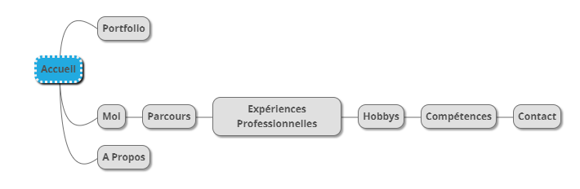

Quelle que soit l’interface choisie, l’arborescence se veut claire et intuitive pour minimiser le nombre d’étapes pour accéder à un objectif par l’utilisateur. Ainsi avec un site simple, et rapide d’utilisation le client accèdera simplement à l’information ce qui est nécessaire dans un CV.

**3. PRESTATIONS ATTENDUES**

**3.1 Charte graphique et charte éditoriale**

• recherche graphique (l’expression : « etre dans les petits papiers » qui signifie être connus par beaucoup de monde important, m’a inspiré une charte graphique tout en papier et plein d’illustration informatique avec des formes géométriques pour ensuite opter pour des lignes transversales qui seront conductrice de la navigation. En inversant les couleurs avec un fond noir et des textes et formes blanches j’ai trouvé un bon équilibre graphique.)

• recherche d’un système de navigation (lien avec les points latéraux de côté ou simple scroll.)

• propositions de mise en page et de charte éditoriale.

**3.2 Création et récupération de contenus**

• créer les éléments graphiques (images recadrée, fenêtres pop-up, logo, photo

**3.3 Développement**

• *cf. 2. 4 « Fonctionnalités attendues »*

• Architecture technique (pour quoi on va opter, et quels sont les

avantages/inconvénients de chaque solution ? Nous souhaiterions de même que les langages utilisés pour les développements

soient standards (exemples : php, java, xml...). Nous vous serions grés de nous

Fournir une documentation technique commentée des codes informatiques

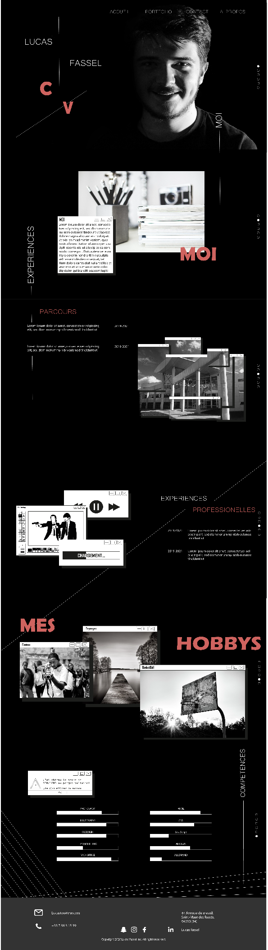

3**.4 Maquette du site**

**3.5 Stratégie marketing**

Promotion de notre site, hors référencement. = technique de promotion

un plan de communication externe pour promouvoir notre site ?

Réseaux sociaux pour une meilleure communication externe

Une publicité offline (montage vidéo du site, affiches, présentation vidéo …)

Quels sont les objectifs de votre CV numérique ?

Quel domaine/spécialité visez-vous ? Quel titre donneriez-vous à votre CV ?

Quelle structure aura votre CV ? Quelles rubriques ? Quelles informations figureront sur ce CV ? Quels mots clés seront mis en avant ?

Quelle image souhaitez-vous donner de vous-même à travers ce CV ? Quels atouts souhaitez-vous mettre en avant ?

Quel message souhaitez-vous faire passer ?